Actividades Sede de La Marina
Programación octubre 2019
4 y 5 DE octubre
JORNADAS
Organiza: aecc Contra el Cáncer (Junta local de Benissa)
Colabora: Seu Universitaria de La Marina, Ayuntamiento de Benissa, Conselleria de Sanidad Universidad y Salud Pública y Marina Salud (departamento Salud Dénia).
Lugar y hora: Sala de actos.
3 eras JORNADAS AECC PARA PERSONAS CON CÁNCER Y FAMILIARES DE LA MARINA ALTA Y BAIXA
Conferencia y talleres
Inscripciones: aeccbenissa@gmail.com indicando, nombre y apellidos, DNI, dirección postal y teléfono. Más información en 606454723.
PLAZAS LIMITADAS.

10 octubre
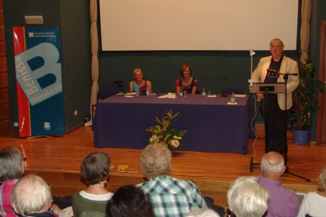 | POESÍA  Organiza: Stanza Alacant  Colabora: Sede Universitaria de La Marina  Lugar y hora: Sala de Coordinación, a las 17:00 h.  Poetry workshop / Taller de poesía: «A monthly workshop for those interested in reading and writing contemporary poetry in Spanish and English»  Se necesita inscripción previa

1, 8, 15, 22 y 29 DE OCTUBRE
TALLER DE MEDITACIÓN
Colabora: Sede Universitaria de La Marina.
Lugar y hora: Aula 2, de 19:45h. a 20:45h.
Sesiones de Meditación, a cargo de Martín Diego Gil Fuchs
Se necesita inscripción previa

11 octubre
CONFERENCIA
Organiza: Sede Universitaria de La Marina.
Lugar y hora: Sala de actos, a las 19:00 h.
“El Brexit y los derechos de los ciudadanos europeos”, a cargo de Jaume Ferrer Lloret (Catedrático de Derecho Internacional Público y Relaciones Internacionales. Titular de la Cátedra Jean Monnet de la Comisión Europea).

18 OCTUBRE
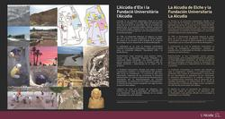 | EXPOSICIÓN  Organiza: Sede Universitaria de La Marina  Lugar y hora: Sala de Exposiciones, a las 19:30 h.  «La Alcudia de Elche y la Fundación Universitaria La Alcudia» contaremos con la presencia del comisario de la exposición Lorenzo Abad Casal  Descripción:  La Fundación Universitaria de Investigación Arqueológica La Alcudia se creó en 1996 mediante un acuerdo entre la Universidad de Alicante, el Ayuntamiento de Elche y la familia Ramos. Posteriormente se incorporó la Diputación Provincial de Alicante.  La Fundación ha impulsado la modernización de las estructuras del yacimiento de La Alcudia de Elche, tanto desde el punto de vista administrativo como de las instalaciones expositivas y de su investigación. Se ha construido un Centro de Interpretación, reformado el antiguo Museo Monográfico y llevado a cabo nuevos trabajos arqueológicos.

